软件需求规格说明书  
Green Cloud系统

版本： 1.0  
编订：付恩丽、刘琼  
团队：Just do IT！  
日期： 2018-5-12

## **引言**

1.1 编写目的

本文档的目的是详细地介绍Green Cloud 项目所包含的需求，以便客户能够确认产品的确切需求以及开发人员能够根据该需求设计编码，以下叙述将结合文字描述，流程图，界面原型以及类图等来描述Green Cloud 项目的功能，性能，用户界面，运行环境，外部接口以及针对用户操作给出的各种响应。  
 本文档的预期读者有客户（植物养殖者），项目经理，开发人员以及跟该项目相关的其他竞争人员和无关人员。

1.2 背景

（1）软件系统的名称：Green Cloud 项目

（2）开发者：张琪、张永琪、付恩丽、火忻、刘丽、刘琼

（3）开发工具：JS、IDEA 、Android Studio

（4）用户群体：植物养殖者，物联网开发者

（5）产生该系统需求的原因或起源：

现如今，物联网已成为世界公认未来发展趋势，目前它正以极快的速度在社会上得到普及，而要实现物联网，离不开的是物联网云平台。一般情况下,用手机无法和非同一个局域网下的其他硬件设备直接点对点通信，需要一个位于互联网上的服务器做中转，这个服务器就是现在流行的所谓物联网云端。

　　放眼当下，越来越多的家庭都会在家中或办公室养各种各样的植物，美化环境的同时，看着这些花花草草一点点长大心中也会十分欣喜，然而植物也有生命，它只有在得到好的照料后才会更好的成长，但是植物并不会说话，人又不能实时监测到植物的状态，植物无法得到很好的照料。与此同时，在养殖植物的人当中不乏一些追求生活品质的人养一些珍贵的品种，这对植物的精细化养殖更是有着很高的需求，于是促使了我们产品的出现。

　　对于物联网开发者来说，如果自己开发服务器,就需要投入比较大的资金和时间,存在着很大的风险，我们团队专门搭建云端平台供给用户使用，方便用户对植物的养殖。

1.3 定义

（1）用户:通过Green Cloud平台的Web端和APP端来进行物联网开发和植物精细化养殖的开发者和植物爱好者。

（2）用户访谈:事先与客户沟通，见面分析产品需求的过程称用户访谈。

（3）开发人员:开发本文档所介绍的产品的程序员。

（4）系统：Green Cloud平台

## **任务概述**

2.1 目标

我们的系统是针对个体用户的，实际上市面上已经有很多物联网云平台了。这些云平台针对的用户完全是物联网开发者，门槛较高。而我们则是针对于植物养殖这一垂直领域提供服务。对于开发者我们提供的是api接口，当然还是需要一定的技术门槛。对于养殖爱好者我们提供设备出售服务，以及云服务。自动化的嵌入式设备让使用门槛非常低。

针对于植物养殖爱好者对于植物精细化养殖的需求，以及部分物联网开发者有数据收集和数据利用的需求。我们针对这两类用户开发Green Cloud平台提供对应服务，云平台利用嵌入式硬件即植物传呼机，借助个人电脑、智能手机APP，实现对植物养殖现场土壤、温湿度、件水源环境的实时监测，以及实现远程自动化控制。结合视频直播、智能预警等功能，帮助广大植物养殖者随时随地掌握植物生长状况及环境变化趋势。该系统的使用可减少人工、精准调控，规避风险。

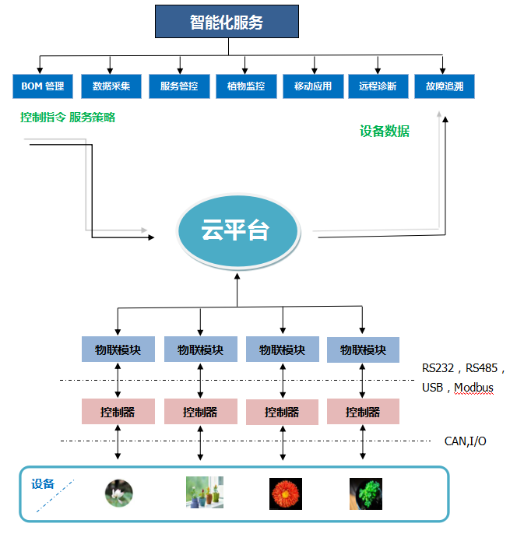

图1 云平台框架图

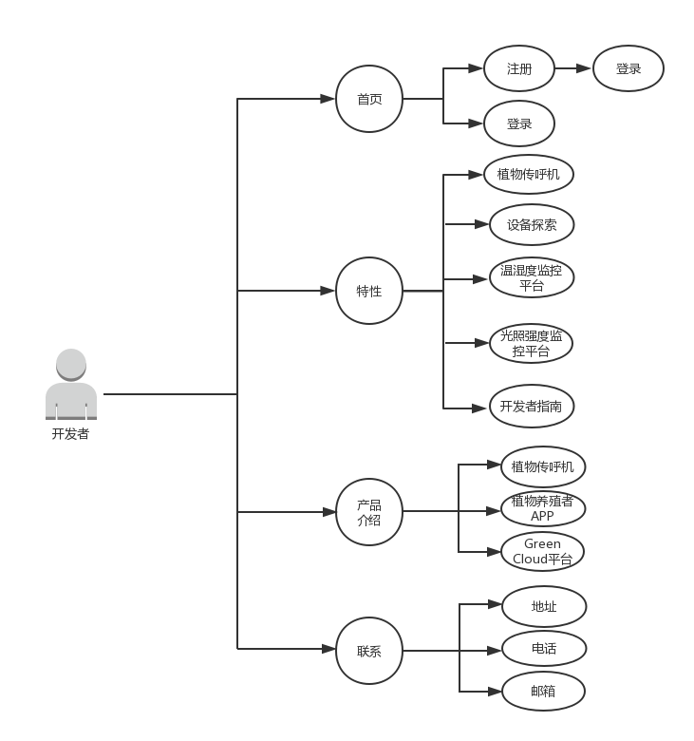

图2-1 主要功能用例图_开发者

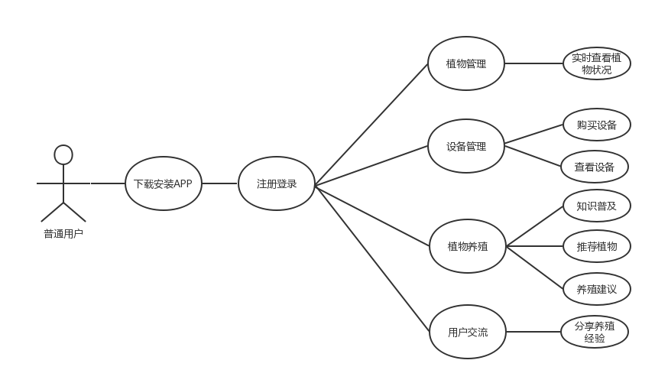

图2-2 主要功能用例图_普通用户

2.2 用户特点

|  |  |
| --- | --- |
| **用户** | **描述** |
| **植物养殖者** | 通过手机APP，满足对植物养殖、养殖经验交流分析的需求 |
| **物联网开发者** | 完成Green Cloud云平台、APP的开发、维护 |

2.3 假定和约束

|  |  |
| --- | --- |
| **约束** | **描述** |
| **高级语言** | 该系统客户端采用 JAVA语言、web语言编写。 |
| **可靠性需求** | 该系统需要随时使用及精确评分，因此服务器的质量和维护都需要有保障。答题与统计结果要完全匹配。 |
| **并行操作** | 该系统涉及到的用户有植物养殖者、物联网开发者，最终使用对象为植物养殖者，同时使用的话可能会造成服务器崩溃等问题。 |

假设方面：

（1）植物养殖者使用用户APP可进行对植物养殖现场土壤、温湿度、水源环境的实时监测，帮助广大植物养殖者随时随地掌握植物生长状况及环境变化趋势。

（2）植物养殖者使用用户APP完成植物养殖经验分享。

（3）植物养殖者有植物养殖的需求，使用用户APP进行养殖咨询、参考养殖建议。  
（4）开发团队均掌握开发系统所需的相关知识。  
（5）开发时间充足。

依赖方面：

（1）Green Cloud项目运行依赖于服务器端的核心计算功能，平台主要是提供服务，安全性以及稳定性保障非常重要。  
（2）Green Cloud项目运行依赖于嵌入式硬件即植物传呼机对植物的是实时监测，传感器传递数据是较为频繁的操作，对数据库会造成一定的压力，对植物传呼机要求也较高。

## 需求规定

**3.1 对功能的规定**

**3.1.1 Green Cloud网站功能**

Green Cloud官方网站，即Web端首先介绍Green Cloud平台的作用特性（植物传呼机、设备探索、温湿度监控平台、光照强度监控平台、开发者指南

）开发的产品以及联系平台管理员，有植物养殖或者绿植物联网开发的需求的人

员无需注册登录，可以通过该网页了解我们的平台设计理念以及开发产品，预览平台的养殖和开发过程信息，同时，对于开发人员做出指南引导。

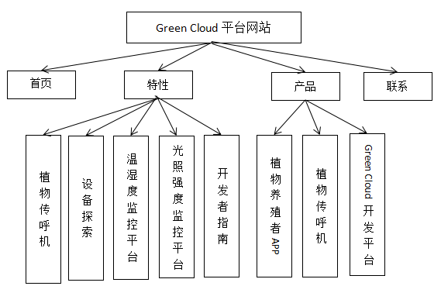

图3-1 Green Cloud网页设计图

（1）Green Cloud特性介绍模块

1. 植物传呼机：室内植物精细化养殖辅助设备，由我们团队开发的植物传呼机，利用我们的云平台接口已经投入使用。
2. 设备探索：多个团队的物联网系统的案例演示，展示目前利用我们平台进行开发的物联网项目信息。
3. 温湿度监控平台：介绍我们的温湿度传感器精确度及优势，展示我们收集到的植物养殖过程中的的温湿度信息，平台提供集中监控，显示可视化数据曲线，同时，展示告警通知案例。
4. 光照强度监控平台：介绍我们的光照强度传感器精确度及优势，展示我们收集到的植物养殖过程中的的光照强度信息，平台提供集中监控，显示可视化数据曲线，同时，展示告警通知案例。
5. 开发者指南：介绍Green Cloud，此平台提供了一个迅速，无需繁琐的编程和开发接口，可以存储、查询和分析测量的数据，是一个很好的技术交流平台。

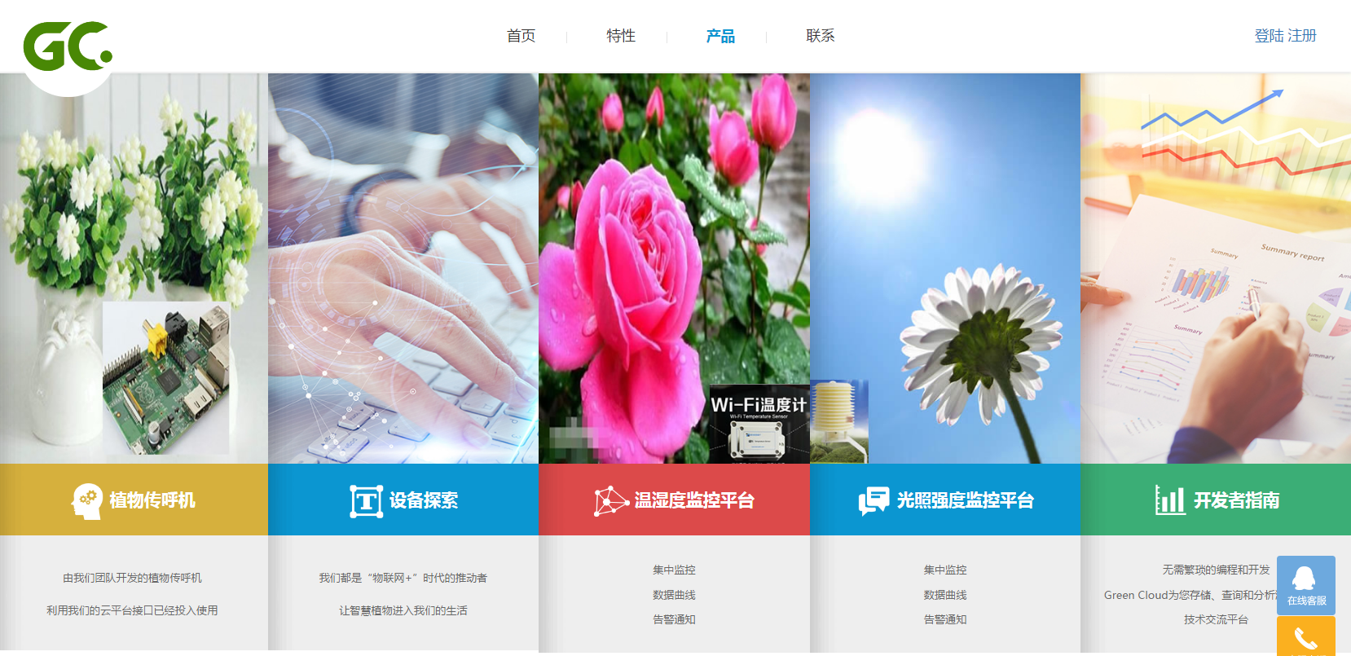

图3-2 网站特性模块图

（2）Green Cloud产品介绍模块

1. Green Cloud平台：实时监测植物传呼机平台数据，监测植物生长环境，采用人工智能、大数据等技术，分析快速、全面、准确,作为植物传呼机与用户APP的数据中心。
2. 植物养殖者APP:植物养殖者远程监控植物，了解植物所处状态，根据系统反馈状态实时养殖植物，与此同时，云平台对用户数据分析后，系统可以对用户推荐相似植物。
3. 植物传呼机：嵌入式硬件,主要用于植物的自动化养殖，可以进行温湿度监测、自动浇水以及光照检测等。

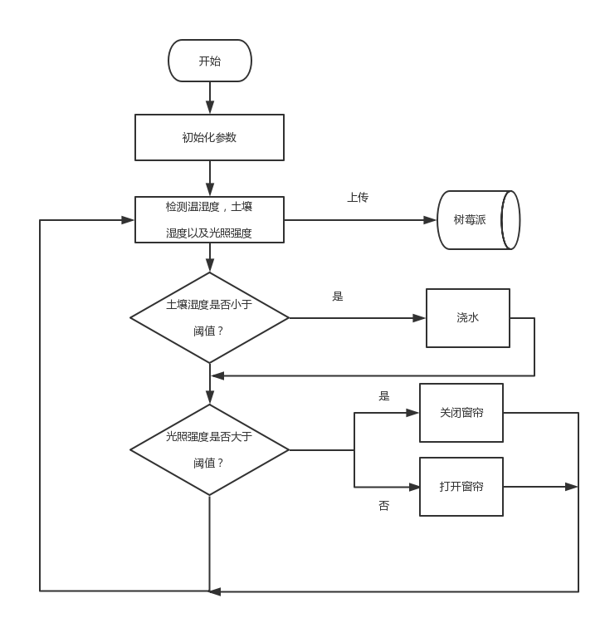

图3-3 植物传呼机工作原理图

（3）Green Cloud用户账户模块

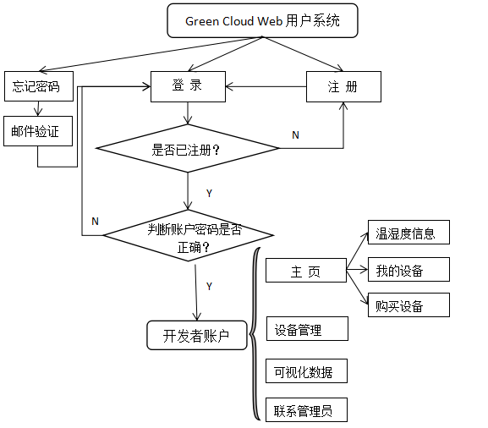

图3-4 开发者功能图

1. 温湿度信息

温度信息为折线图，湿度信息为条形图，温湿度图可以同时显示，也可以隐藏一方，只看一方的信息。可以刷新实时的温湿度信息，提供数据视图，用户可以下载历史数据。

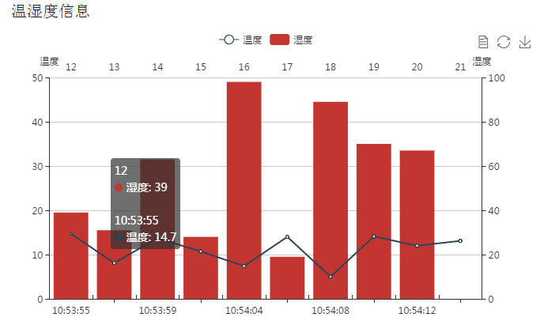

图3-5 温湿度

1. 我的设备

显示设备名称、传感器数量，价格，可以下载设备信息表，查看更多历史信息。

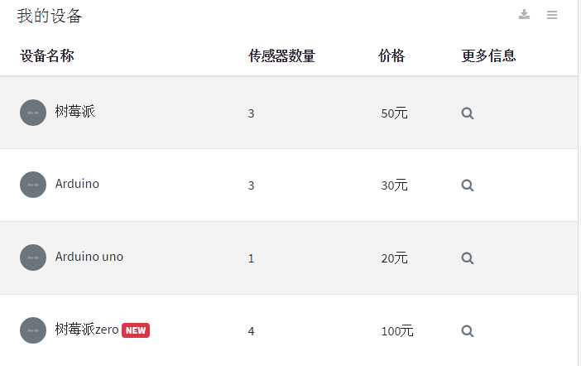

图3-6 我的设备

1. 购买设备

用户购买设备，我们的植物传呼机在不断地更新，为用户提供购买链接以及价格参考信息，方便应用开发。

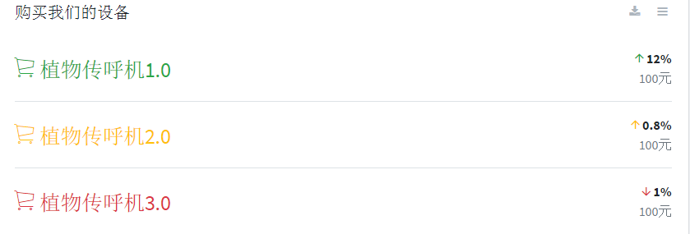

图3-7 购买设备

1. 设备管理

开发者可以对自己的设备进行增加、删除等操作，管理自己的设备。

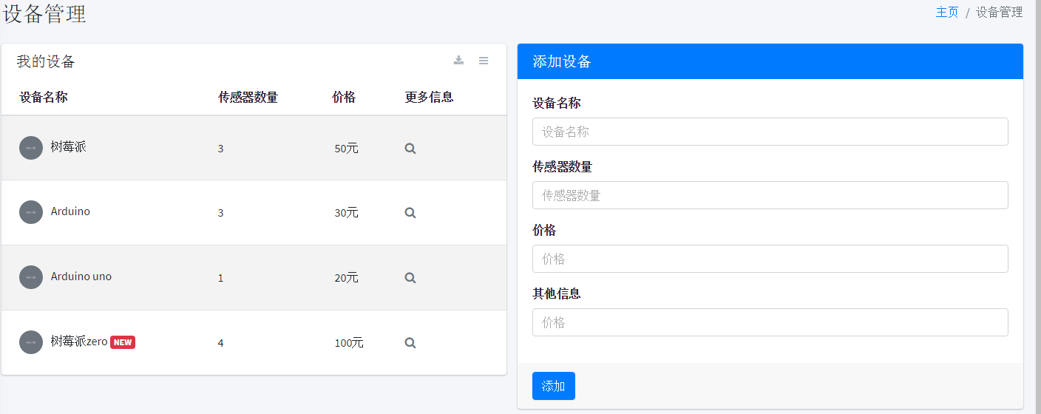

图3-8 设备管理

1. 可视化数据

显示设备间的数据传输数量、设备的温度、设备发送数据总数量以及条形图展示设备差异。

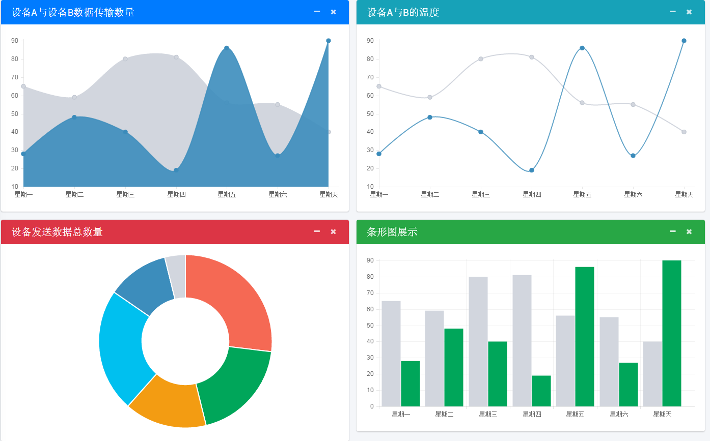

图3-9 可视化数据

1. 联系管理员

若用户在使用设备时出现数据更新、硬件错误等问题，或者想咨询新设备信息，都可以及时联系到我们的工作人员进行解答。

**3.1.2 植物养殖者APP端功能**

APP主要用于植物养殖者远程监控植物，了解植物所处状态，根据系统反馈状态实时养殖植物，与此同时，云平台对用户数据分析后，系统可以对用户推荐相似植物。

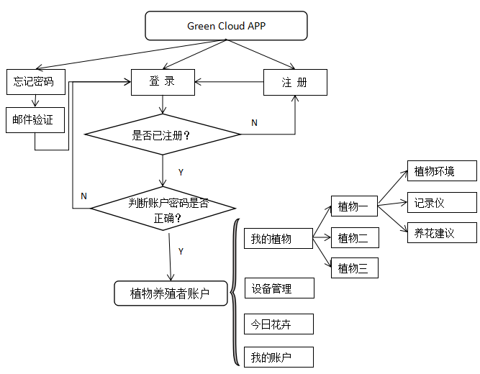

图3-10 植物养殖者功能图

1. 我的植物

用户可以查看自己利用植物传呼机管理的植物目前的环境情况（温湿度信息、光照强度信息以及监控画面），记录仪显示记录的植物生长信息，显示该种植物的养殖注意事项。

1. 设备管理

用户可以查看自己目前所拥有的植物传呼机，管理自己的设备，对自己的设备进行增加、删除等操作。

1. 今日花卉

系统根据广大用户新添加的植物情况，推荐相应的时间段内的适宜养殖的植物信息。

1. 我的账户

用户可以修改个人资料、联系系统管理人员解决自己遇到的系统问题，或者注销账户等操作。

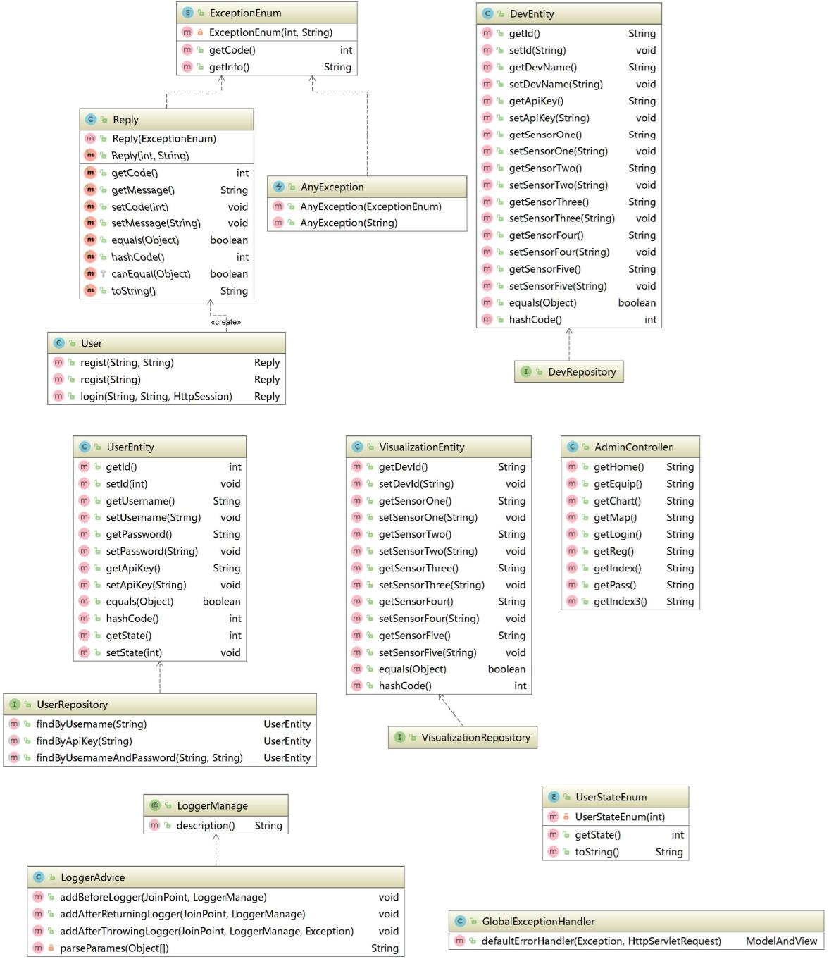

图3-11 APP设计类图

**3.2 对性能的规定**

**3.2.1 精度**

1. 软件的输入精度：小数点后保留两位小数，限制输入特殊字符；
2. 输出数据的精度：小数点后保留两位有效数字；
3. 传输过程中的精度：小数点后保留两位有效数字。

**3.2.2 时间特性要求**

1. 在当地时间早晨8点到下午8点这一段高峰期，网站将能适应1000个用户，平均每个会话估计持续时间为40分钟。
2. 网站生成的所有Web页面，通过速率为2Mbps的ADSL在不超过10秒的时间内全部下载下来。
3. 用户提交商品搜索后，系统对请求的响应时间不能超过5秒，页面刷新频率应在0.2次/秒~ 0.3次/秒之间，在此时间内要将搜素的结果显示到网页上。
4. 用户向系统提交信息后，系统在5秒内向用户显示确认信息。
5. 对于用户的一般操作（查看设备信息、查看植物详情等），系统的响应时间应在120毫秒内。

**3.2.3 灵活性**

1. 操作方式上的变化：分为Web端和App端，开发人员可以通过Web端进行设备管理了、数据的可视化分析等操作，植物养殖者可以通过APP实时了解自己植物的情况，并进行管理等操作。
2. 运行环境的变化：web可运行在windows XP及以上系统、APP可以安装在安卓操作系统上。
3. 同其他软件的接口的变化：植物传呼机淘宝网页和植物养殖建议网页。
4. 计划的变化或改进：根据用户的需求不断的对软件系统进行升级和更新。

**3.2.4 防护性**

1. 如果网站受到入侵或攻击，那么1秒钟之内系统首先关闭数据库服务器，其次，关闭应用服务器，并向用户发送提醒信息，最后关闭Web服务器。
2. 如果主服务器（Web服务器、应用服务器或数据库服务器）损坏或出现故障，那么1秒钟之内备用服务器必须开始工作。
3. 如果监控系统探知服务器硬盘温度超过55摄氏度或CPU温度超过60摄氏度，那么1分钟之内必须立即启动冷风空调。

**3.2.5 安全性**

1. 所以涉及个人隐私信息、交易信息的网络事务，在网路上传输时都应采用256为的加密。
2. 除浏览Green Cloud网站的首页、特性、产品和联系信息外，用户必须登录Green Cloud平台才可以完成自己的其他操作。

**3.3 I/O需求**

（1）输入

1. 登录系统：用户的账号和密码，要求和数据库中存储的数据一致。
2. 系统用户的注册和添加：用户账号、密码等，有一定的字符限制。

（2）输出

1. 用户在线状态查询、基本信息查询、购买设备情况要求对应于系统输出要查询的结构。
2. 用户输入信息不合法要求有信息框提示。
3. 温湿度历史信息、植物生长状况记录仪、设备购买信息等数据可以下载为Excel文件。

**3.4 数据管理能力需求**

1. 信息存储：将系统所用级别的用户登录验证信息准确存储在数据库中，包括数据的增、删、改等操作。
2. 基本数据的设定：设置合理的基本数据，保证Green Cloud系统的正常运行。
3. 财务管理：定期按照规定的时间结账，保证信息的安全性和保密性。

**3.5 故障处理需求**

1. 硬件故障：断电，磁盘损坏，病毒入侵等造成数据损坏，可联系开发人员，进行专门的数据恢复。
2. 软件故障：软件可能出现兼容性问题，可及时与开发端联系。

**3.6 其他专门需求**

1. 单位保密要求：系统管理员需要有良好的信誉和职业道德习惯，能做到对系统信息的保密。
2. 软件的可维护性：初心运行错误需要找专业人员进行维护工作。
3. 软件的易读性、可靠性：要求用户按照要求合法输入，不得随意对如软件的相关空间做任何非法删除或修改。

## 运行环境规定

**4.1 设备**

MYSQL 要求内存在256G以上，CPU2G以上；

Clinet内存在128以上，CPU奔腾III以上，最大支持20台分机连接。

**4.2 支持软件**

操作系统：Web端支持Windows XP 及以上操作系统，APP端支持安卓操作系统。

数据库管理系统：MYSQL 5.7。

**4.3 接口**

用户接口：将向用户提供添加、修改、删除和搜索的四个命令选择，对应系统的不同功能的实现。

外部接口：键盘、鼠标和打印机。

内部接口：数据库接口采用mysql连接方式。

**4.4 控制**

该系统的主要输入设备是键盘，输出显示主要是显示器和打印机。